單元名稱 | 變數與函數 |  | 教材來源
教案  設計者 | 教育雲教學資源教案編輯暨推廣計畫團隊-陳虹均 |  | 教學節數 | 二節
教案設計  指導老師 | 黃思華教授 |  | 教學對象 | 七年級
教學實施教師
各節教學重點 | 第一節：介紹函數及函數值的概念  第二節：複習概念及試題演練
教育雲  融入教學 | 1.【教育雲-教育百科-搜尋函數】  2.【教育雲-教育百科-搜尋函數值】  3.【教育雲-學習拍-建立課程-素材】  - 14.函數的概念  https://www.youtube.com/watch?v=Ebh7v_tQ92Q  4.【教育雲-學習拍-建立課程-連連看】  - 函數對應關係  5.【教育雲-教育大市集-搜尋變數與函數】  - 4-1變數與函數/edshare/edshare
設計理念
本教案設計希望藉由生活化的例子，讓學生更容易理解變數與函數的相關概念，並透過讓學生自行利用行動載具、教育雲網站及互動式教學策略的方式，培養學生自主學習的能力，同時也更能達到差異化教學的目標，讓學生自行掌控自己的學習進度，以提升學習成效。
教學資源
- 課本
- 教育雲網站
- 網路設備或行動載具
教學研究
課程目標 | 教學目標 | 具體目標
 | 1.認知  2.情意  3.技能 | 1-1能了解函數與函數值的概念。  2-1能專心聽講並踴躍參與課堂活動。  3-1能了解並且辨別正確的函數。  3-2能正確運算函數。
 | 能力指標
7-a-12 能認識變數與函數。
7-a-13 能舉出例子，說明一次函數是一種特殊的對應關係。

目標  代碼 | 教學活動 | 時間 | 教學  資源 | 教學  評量
1-1  1-1  2-1  3-1  1-1  1-1  3-1  2-1  3-2  1-1  3-2 | ---------------------------------第一節開始-------------------------------  - 引起動機  - 老師說明課程主題，認識函數與函數值的概念。  - 請學生利用行動載具進入【教育雲-教育百科-搜尋函數】初步認識何謂函數  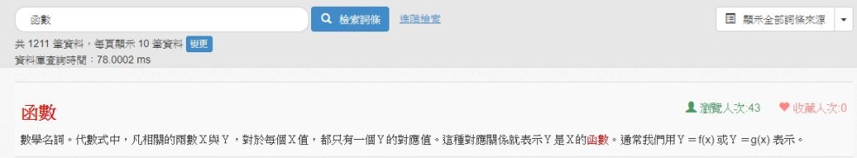  - 請學生利用行動載具進入【教育雲-教育百科-搜尋函數值】初步認識何謂函數值  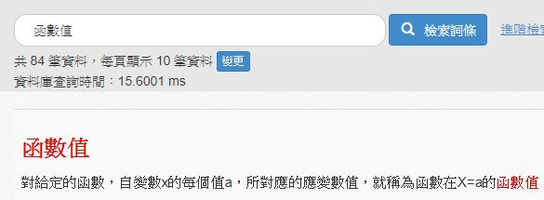  - 發展活動  - 老師課前先使用youtube搜尋「函數的概念」並選擇第一個影片「14.函數的概念」，再至【教育雲-學習拍-建立課程-素材】貼上網址，建立課程素材  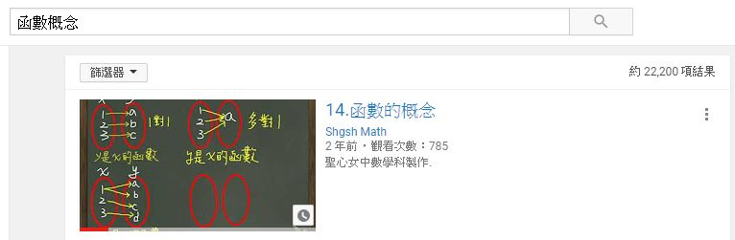  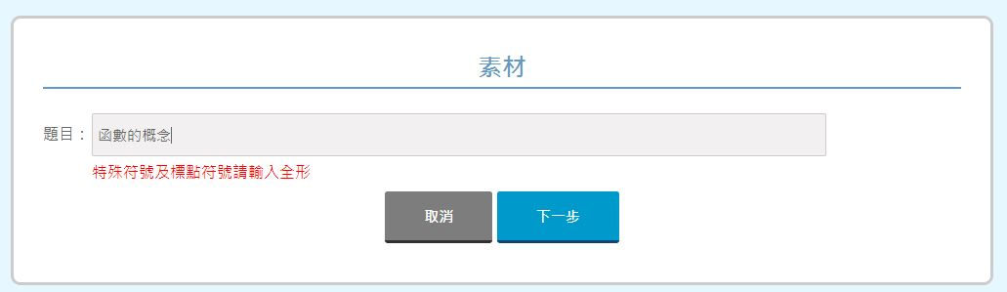  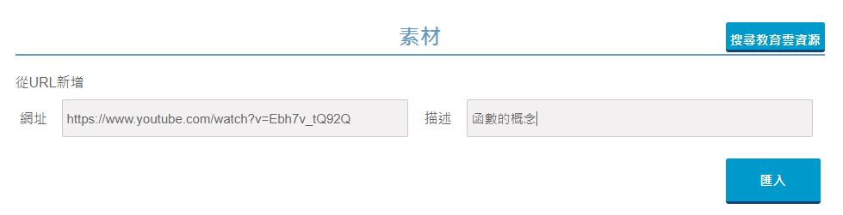  - 請學生利用QRcode開啟影片，並觀看學習  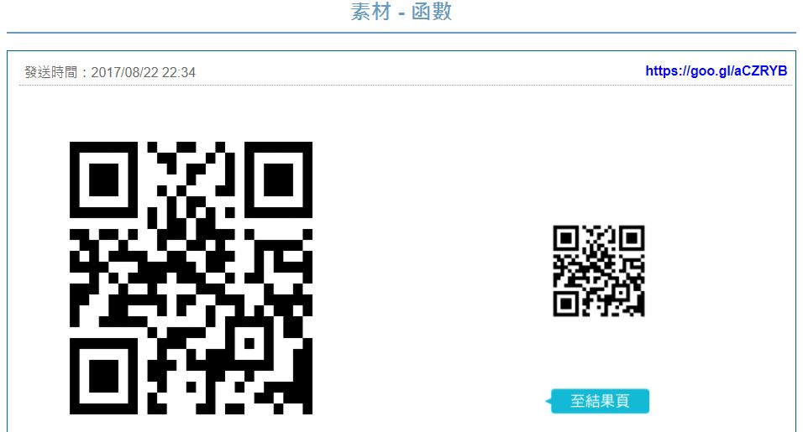  - 由老師統整函數概念，針對學生不懂的部分加強說明  - 老師以生活化例子介紹函數關係幫助學生理解  - 一個人對應到一個親生父親→一對一的函數關係  - 兄弟姊妹對應到同一個父親→多對一的函數關係  - 一個人對應到兩個以上的親生父親→不是函數關係  - 一個人沒有親生父親→不是函數關係  - 老師帶領學生進行課本P.131-132的題目練習  - 綜合活動  - 複習本節課函數概念  - 將函數概念代入數字介紹函數值  - f(a)表示當x=a時的函數值  - 預告下節課將進行函數值的運算  ---------------------------------第二節開始-------------------------------  - 引起動機  - 複習函數與函數值的概念  - 老師先至【教育雲-學習拍-建立課程-連連看】建立函數對應關係的題目，並請學生利用QRcode開啟題目進行練習  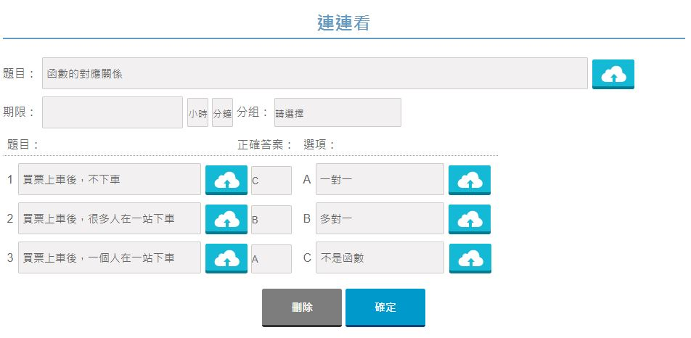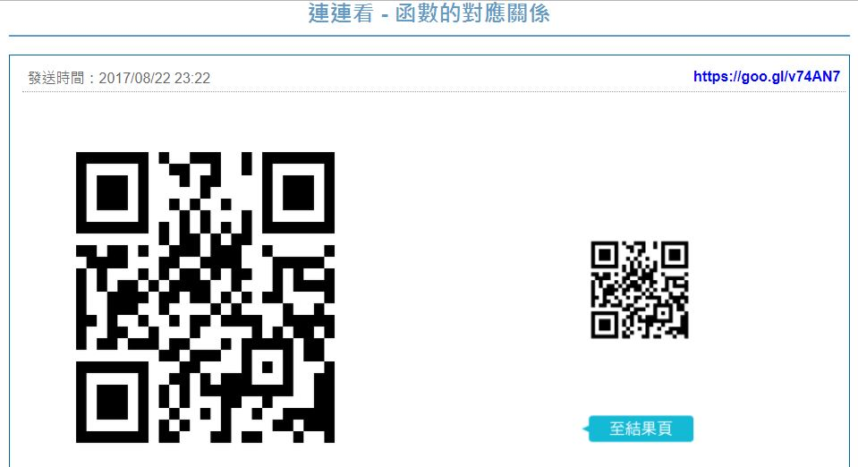  - 老師講解題目並進行總結  - 發展活動  - 老師帶領學生進行課本P.133-135的題目練習，由老師先進行例題示範及講解，再由學生進行隨堂演練  - 老師課前先至【教育雲-教育大市集-搜尋變數與函數】下載第一個檔案「4-1變數與函數」學習單  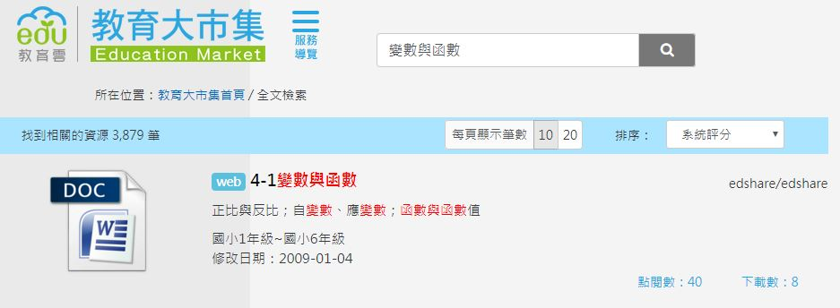  - 學生進行題目練習，完成後由自願學生上台解題，最後由老師進行總結講解  - 綜合活動  - 老師進行課本P.135重點整理總結  - 請學生回家完成課本P.136-137題目，下節課進行檢討 | 5  30  10  10  30  5 | 教育百科  學習拍  課本  課本  學習拍  課本  教育大市集  學習單  課本 | 能積極參與課堂活動  能了解函數的概念  能了解函數值的概念  能了解函數的概念  能正確進行函數運算  能準時完成回家作業

